苏州大学化学化工学院课程教案
[实验名称] 邻硝基苯胺和对硝基苯胺的制备（二）
[教学目标] 巩固薄层层析，掌握水蒸气蒸馏及柱层析分离的操作技能。
[教学重点] 水蒸气蒸馏及柱层析分离的原理和操作技术。
[教学难点] 水蒸气蒸馏及柱层析分离的原理、应用和操作技术。
[教学方法] 讨论法，演示法，讲述法

[教学过程]
[引言] 【实验内容】邻硝基苯胺和对硝基苯胺的制备（二）
【实验目的】巩固薄层层析，掌握水蒸气蒸馏及柱层析分离的操作技能
[讲述] 【实验理论：水蒸气蒸馏】
♦ 水蒸气蒸馏：有机物与水一起共热，当体系总的蒸气压等于大气压力时，体系沸腾，此时，有机物在低于100 ºC的温度下随蒸气一起蒸出来，这样的操作叫做水蒸气蒸馏。
♦ 水蒸气蒸馏的用途及适用场合：
水蒸气蒸馏是用来分离和提纯液态或固态有机化合物的一种方法，常用于下列场合：
- 某些沸点高的有机化合物，在常压蒸馏虽可与副产品分离，但易将其破坏。
- 混合物中含有大量树枝状杂质或不挥发性杂质，采用蒸馏、萃取等方法都难于分离；
- 从较多固体反应物中分离出被吸附的液体。
♦ 被提纯物质必须具备以下几个条件：
- 不溶或难溶于水；
- 共沸腾下与水不发生化学反应；
- 在100 ºC左右时，必须具有一定的蒸气压[至少666.5 ~ 1333 Pa(5 ~ 10 mmHg)]
[演示]【实验装置图】
水蒸气蒸馏装置包括：水蒸气发生器、蒸馏部分、冷凝部分和接受器四个部分。
1．水蒸气发生器中用一根玻璃管作为安全管，通过其中水面的高低可判断整个水蒸气蒸馏系统是否通畅。若安全管水位快速升高，则说明系统阻塞，应立即松开弹簧夹^{[1]}，移去热源，拆下装置进行检查、处理。
2．玻璃三通（T型管）用来除去水蒸气中冷凝下来的水，和T型管相连的左、右水蒸气流通管尽可能短些，以减少水蒸气的冷凝。
3．导气管要尽可能接近蒸馏瓶底部，与样品充分接触。
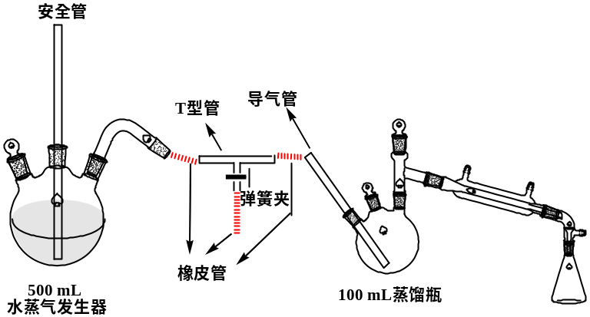
[讲述]【操作要点】
在水蒸气发生瓶中，加入约占容器3/4的热水。待检查整个装置不漏气后，松开T型管的弹簧夹，加热至沸腾，当有大量水蒸气从T型管的支管冲出时，立即上紧弹簧夹^{[1]}，水蒸气进入蒸馏部分，开始蒸馏。此时可以预热盛有样品的蒸馏瓶，注意不能使瓶内液体暴沸，以免发生意外；也要当心蒸干，保持反应瓶中水位1/3瓶左右；蒸馏速度控制约2-3滴/秒。蒸馏过程中要时刻关注安全管中的水位。当馏出液无明显油珠时，便可停止蒸馏。此时先松开弹簧夹，然后移开热源，避免倒吸。

[讲述]【实验步骤】
♦ 邻、对硝基苯胺的分离
将制得的邻、对硝基苯胺混合物0.5 g放在100 mL圆底烧瓶中，加入50 mL热水进行水蒸气蒸馏^{[2]}。先蒸出100 mL馏出液，收集在一只锥形瓶中，继续蒸出150-200 mL馏出液^{[3]}，至没有油滴馏出，馏分颜色很淡可结束。用20 mL CH₂Cl₂分两次对含较多产品的馏出液进行萃取，分出有机层^{[4]}，用无水硫酸镁干燥，然后水浴蒸馏至烧瓶中剩余3-5 mL^{[5]}液体，将其倒入结晶皿中，待溶剂挥发^{[6]}后即有橙黄色结晶析出，此为邻硝基苯胺。
水蒸气蒸馏结束后，圆底烧瓶中剩余的溶液^{[7]}在冷却过程中即有粗对硝基苯胺析出，抽滤，洗涤，烘干，称量。
♦ 邻、对硝基苯胺的薄层层析
取少量样品溶于1 mL展开剂中，以5׃3的石油醚－丙酮为展开剂进行薄层分析，在薄板上可得两个点，分别测定它们的R_{f}值^{[8]}。
3个样品进行比对，分别是约0.05 g邻、对硝基苯胺混合物（水解产物），水蒸气蒸馏的产品（馏出物）和粗对硝基苯胺（水蒸气蒸馏残液中的晶体）。
[讲述] 【实验理论：柱色谱（Column Chromatography）简介】
【柱色谱的原理】液体样品从柱顶加入，流经吸附柱时，即被吸附在柱中固定相（吸附剂）的上端，然后从柱顶加入流动相（洗脱剂）淋洗，由于固定相对各组分吸附能力不同，以不同速度沿柱下移，吸附能力弱的组分随洗脱剂首先流出，吸附能力强的组分后流出，分段接收，以此达到分离、提纯的目的。
【柱色谱的一般过程】
1. 选择吸附剂：
常用的吸附剂：氧化铝，硅胶，氧化镁，碳酸钙，活性炭等
选择规则：吸附剂必须与被吸附物质和展开剂无化学作用；吸附剂的颗粒大小要适中；可以根据被提纯物质的酸、碱性选择合适的吸附剂。
化合物的吸附能力与分子极性的关系：分子极性越强（或分子中所含极性较大的基团），其吸附能力也较强。极性基团的吸附能力排序如下：
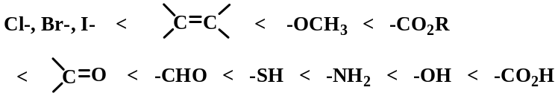
2. 选洗脱剂：
根据被分离物各组分的极性和溶解度选择相应极性的溶剂，当单一溶剂无法很好洗脱时，可考虑选择混合溶剂。
溶剂的洗脱能力按递增次序排列如下：己烷（石油醚）、四氯化碳、甲苯、苯、二氯甲烷、氯仿、乙醚、乙酸乙酯、丙酮、丙醇、乙醇、甲醇、水。
3. 装柱：
色谱柱的大小应视处理量而定，柱长与直径之比，一般为10:1 ~ 20:1。固定相用量与分离物质用量比约为50:1 ~ 100:1。
装柱的方法分湿法和干法两种，无论哪一种，装柱的过程中都要严格排除空气，吸附剂不能有裂缝。上样前必须使吸附剂在洗脱剂的流动过程中进行沉降至高度不变为止，此为压柱。
4. 上样：将要分离的混合物用适当的溶剂溶解后，用滴管沿柱壁慢慢加入吸附剂表面。
5. 淋洗分离：当被分离物的溶液面降至吸附剂表面时，立即加入洗脱剂进行淋洗，此时可以配合薄层层析来确定各组分的分离情况。

[讲述]【实验步骤】
♦ 对硝基苯胺的柱层析提纯^{[9]}
装柱：选择一根层析柱，关闭活塞，加入5 mL CH₂Cl₂，打开活塞控制流出速度1 d/s^{[10]}；从柱顶加入活性氧化铝15 g，边加边轻敲层析柱，使填装紧密、均匀，且氧化铝顶端水平；加入剩余洗脱剂，压柱。
制样：取约0.05 g粗品溶于1 mL CH₂Cl₂中^{[11]}。
当洗脱剂CH₂Cl₂的液面刚好降至氧化铝上端表面时^{[12]}，迅速用滴管沿柱壁滴加上述配好的样品溶液。当样品溶液面再次降至氧化铝表面时^{[12]}，用滴管沿柱壁加入CH₂Cl₂淋洗。可观察到色带的形成和分离。

[讲述] 【注释】
[1] 谨防蒸汽烫伤！
[2] 滤纸和表面皿上沾着的样品可留作薄层层析用；水蒸气发生器用煤气灯加热，样品蒸馏器用酒精灯加热，注意样品应装在哪一个烧瓶里！
[3] 目的是尽量除尽邻位体，确保分离效果。
[4] 萃取颜色较深的馏出液，大部分同学是前一瓶。分液静置一定要充分。
[5] 用70-80 ºC水浴蒸馏，留3-5 mL便于转移。
[6] 放在通风橱里进行挥发，得到的晶体可作为纯样品进行薄层层析。
[7] 当水蒸气蒸馏接近尾声时，停止通入水蒸气，只加热蒸馏瓶中溶液并浓缩至体积约80 mL。将残液趁热倒入小烧杯中，自然冷却，可析出粗产品晶体。
[8] 薄板从层析缸中取出时要标记溶剂前沿；得到的两个点可能会比较靠近，注意测量准确，学会判断哪一个是邻位体，哪一个是对位体。（教师参考值：R_{f邻}= 0.54，R_{f对}= 0.35）
[9] 两人一组，每组25 mL溶剂；柱层析结束后，立即清洗层析柱，将活塞卸下洗净。
[10] 固定相（氧化铝）要致密，不能夹带气泡。这样做的就是为了赶尽砂芯中的气泡。
[11] 溶解好的待分离样品应该尽可能高浓度，所以溶剂的量要控制。
[12] 整个过程都应有洗脱剂覆盖吸附剂，即：每次CH₂Cl₂液面都不能下降至氧化铝顶端以下，否则可能带进大量气泡引起柱裂，影响分离效果。

【作业】 1. 补充讲义1～6题
2. 实验报告中需画出水蒸气蒸馏装置图和薄板层析结果图例。

